**Atividade 8 - Documentação do Estilo**

Ao aplicar o estilo em seu projeto, automaticamente, será alterado duas coisas:

**Botões:**

* Bordas arredondadas;
* Altura de 40px;
* Cor de fundo verde escuro;
* Texto interno de cor branca.

**Input:**

* Cor de fundo verde escuro;
* Largura de 300px;
* Altura de 20px;
* Margem de baixo com 5px.

Para uma melhor personalização, esse estilo utiliza uma paleta de cores com tons verdes, usando apenas um elemento de cor vermelha que será citado brevemente.

**Classes CSS:**

**Botões:**

* botao_confirma_grande -> Alterado apenas a largura para 400px



* botao_confirma_pequeno -> Alterado apenas a largura para 150px;



* botao_confirma_sem_fundo -> Alterado a cor de fundo para transparente, largura para 150px e cor do texto para preto;



* botao_confirma_com_fundo -> Altera cor para outro tom de verde (#01553B) e aumenta a largura para 200px;



* botao_cancela_grande -> Altera apenas a largura para 200px;



* botao_cancela_pequeno -> Altera a largura para 50px, diminui a fonte para 9px e alinha o texto no centro;



* botao_cancela_sem_fundo -> Altera a cor de fundo para transparente, diminui a largura para 50px e fonte para 9px, alinhando o texto para o centro e deixando na cor preta;



* botao_cancela_com_fundo -> deixa a cor de fundo vermelha e largura de 80px.



**Input:**

* input_checkbox -> Deixa a cor do texto com um cinza escuro e largura de 50px;
* input_nome -> Faz com que a cor de fundo fique em um tom de verde escuro com uma baixa transparencia e bordas arredondadas em 10px;
* input_email -> Tem seu tamanho aumentado (320px), cor de fundo em um tom de verde escuro com baixa transparencia e borda com arredondamento de 10px;
* input_senha -> Tem seu tamanho aumentado (320px), cor de fundo em um tom de verde escuro com baixa transparencia e borda com arredondamento de 10px;
* input_range -> O campo de range fica com o fundo verde, largura de 300px, altura de 5px e borda arredondada de 10px.

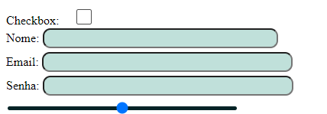

**Select:**

* campo_select -> cor de fundo em tom de verde, texto em branco e largura de 200px.



**Label:**

* label_claro -> Deixa o texto com tom de verde claro;
* label_escuro -> Deixa o texto com tom de verde escuro.



**Paragrafo (<p>):**

* paragrafo_claro -> Deixa o parágrafo com tom de verde claro;
* paragrafo_escuro -> Deixa o parágrafo com tom de verde escuro.

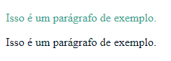

**Cabeçalho:**

* header_claro -> Altera a cor do cabeçalho para um tom de verde claro;
* header_escuro -> Altera a cor do cabeçalho para um tom de verde escuro.



**Link (<a>):**

* estilo_link -> Muda a cor do link e retura o sublinhado.

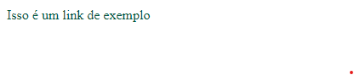

**Body:**

* body_claro -> Deixa a cor de fundo do body verde claro;

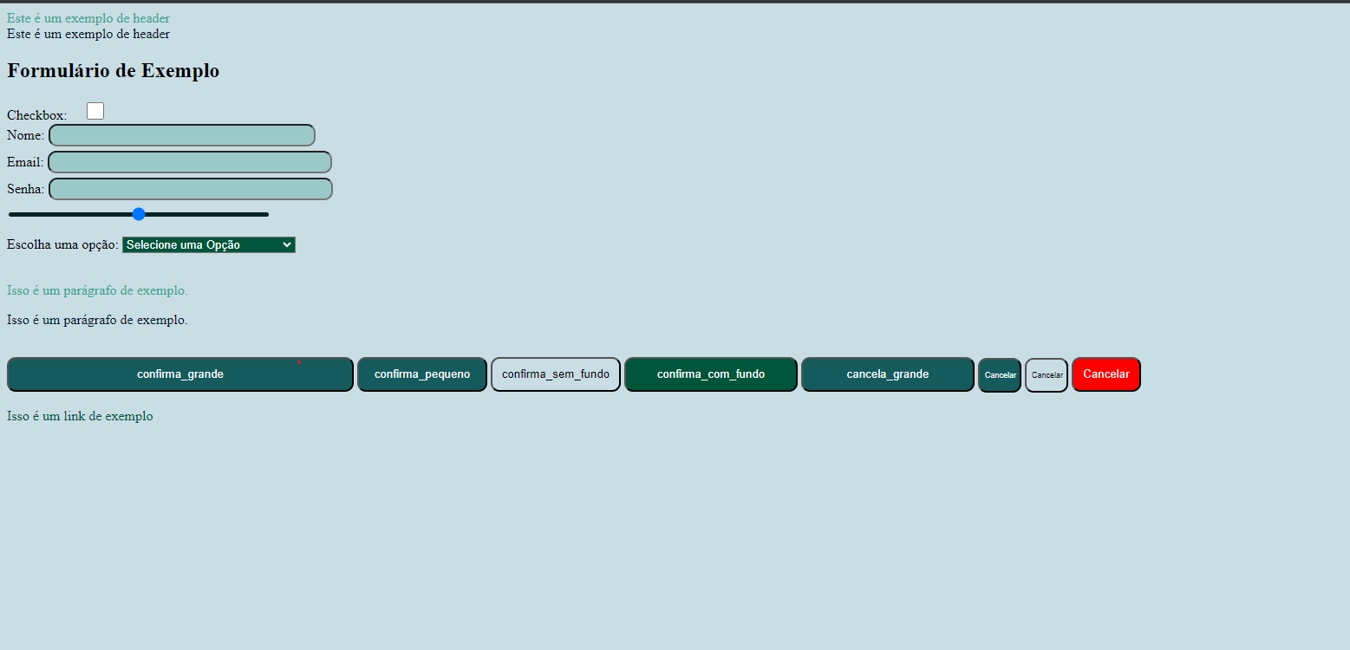

* body_escuro -> Deixa a cor de fundo do body verde escuro.

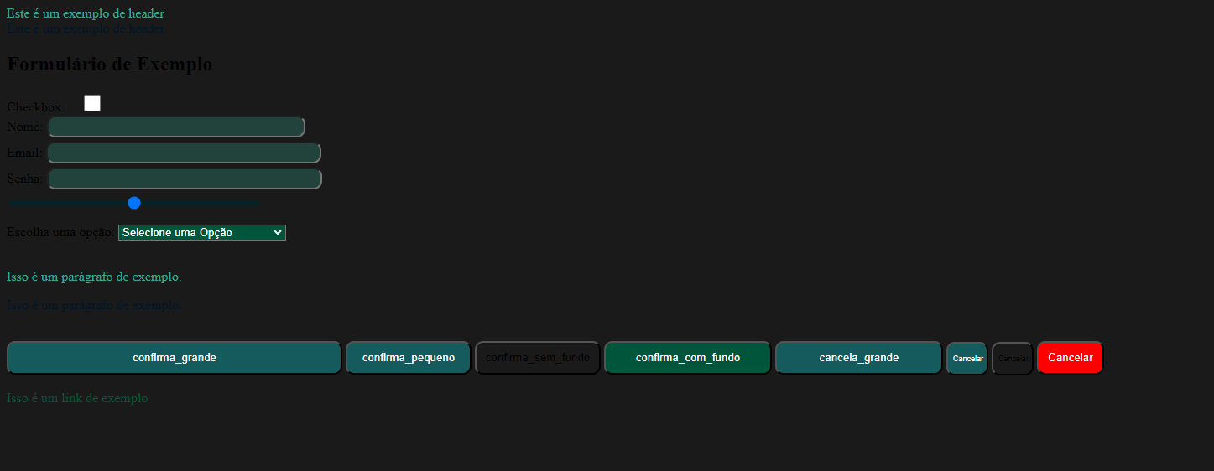

**Div Card:**

* div_card_claro -> Faz com que a div card fique com fundo verde claro;

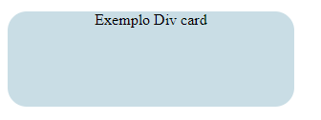

* div_card_escuro -> Faz com que a div card fique com fundo verde escuro.

